Окружные соревнования по шахматам «Белая ладья» завершились в Марушкинском
24.01.2017

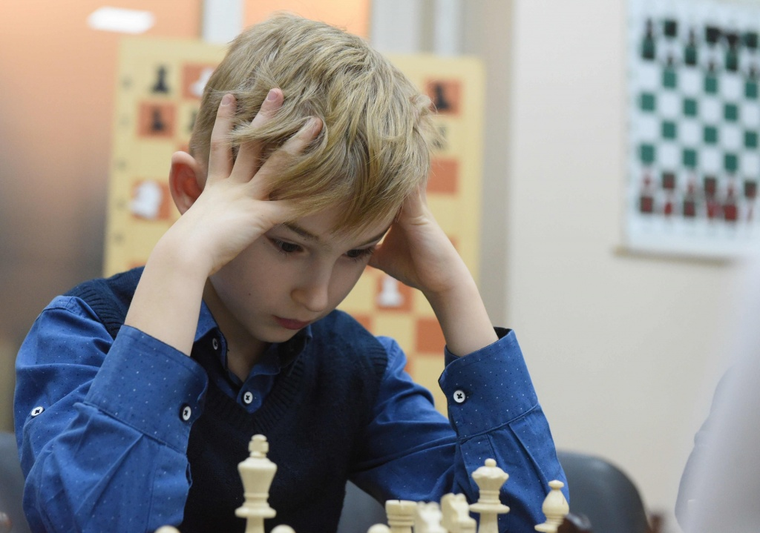
Окружные соревнования по шахматам «Белая ладья» завершились в Марушкинском. Фото архивное
Структурное подразделение №2 «Крекшино» образовательного комплекса «Школа №2057» в субботу, 21 января, приняло у себя окружной турнир по шахматам «Белая ладья». В состязании приняли участие 22 школьные команды вместе с ветеранами из всех поселений Троицкого и Новомосковского административных округов.
– Всего на чемпионат приехало 132 юных игрока в шахматы и восемь ветеранов. В номинации «Белая ладья, где соревновались команды из двух юношей и одной девушки 2003 года рождения и моложе, первое место заняла школа №2083, второе – школа №1392, третье – школа №2073. В номинации «Связь поколений – Пешка и ферзь», где к команде присоединялся ветеран, первое место взяла школа №2065, второе – школа №2120, а третье школа №1391, – рассказал педагог-организатор по спорту школы №2057 Николай Мачуский.
Он добавил, что все участники турнира были награждены администрацией образовательного комплекса «Школа №2057» памятными медалями, почетными грамотами и кубками.

Адрес страницы: http://tinao.mos.ru/presscenter/news/detail/4756819.html
Префектура Троицкого и Новомосковского административных округов города Москвы

